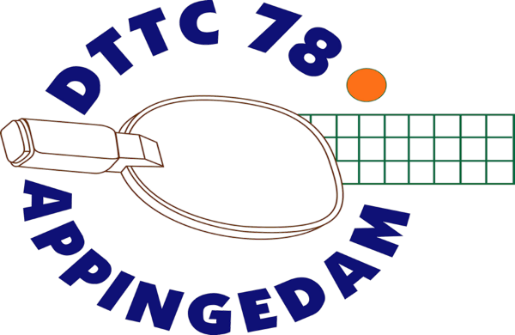
Informatiebulletin
13 juni 2023
Jaarafsluiting zaterdag 8 juli 2023
Partner – familie toernooi

Op zaterdag 8 juli sluiten we het tafeltennisjaar 2022-2023 af met een partner – familietoernooi. Dat wil zeggen dat we in teams van twee personen een toernooitje houden.
Je mag een team vormen met familieleden, vaders, moeders, broers, zussen, zonen, dochters, opa of oma. Ook andere partners zijn welkom, vrienden, neven, nichten, de buurvrouw of buurman of welke partner je kan bedenken. Heb je geen partner? Dan geef je jezelf op en zorgt de toernooileiding voor een partner.
Aan het einde van het toernooi (rond 17.00 uur) is er na de prijsuitreiking een gezamenlijke barbecue. Iedereen, ook als je niet meegespeeld hebt, mag deelnemen aan de barbecue. Hieraan zijn kosten verbonden. Speciale (dieet) wensen kan je opgeven.
Op deze jaarafsluiting worden ook de percentagebekers uitgereikt aan de beste competitiespelers, jeugd en senioren, over het afgelopen tafeltennisjaar.
Het is nodig dat je je voor 1 juli 2023 opgeeft voor het toernooi en of de barbecue. Dat kan per mail, telefonisch of mondeling bij alle bestuursleden. Email: dttc78@gmail.com en d.henderikse@home.nl.
Tijd: Zaal open 12.30 uur, aanvang 13.00 uur, barbecue 17.00 uur.
Kosten: Het toernooi is gratis. De barbecue kost 10 euro voor volwassenen en 5 euro voor deelnemers tot en met 16 jaar. Je kan contant betalen of krijgt een rekening van de penningmeester.
Opgeven: Vergeet je niet op te geven. Geef (dieet) wensen voor de barbecue door.

Op 30 mei 2023 organiseerde DTTC’78 een belactie, gefaciliteerd door de VriendenLoterij, om zo geld in te zamelen voor de jeugdopleiding, denk daarbij aan de trainings- en wedstrijdkosten.
De actie was een groot succes, DTTC’78 is een van de goede doelen geworden waaraan de VriendenLoterij sponsorgelden beschikbaar stelt. Op 30 mei zorgden de bellers van onze club voor meer dan twintig nieuwe abonnees en eenzelfde aantal mensen dat DTTC’78 heeft aangewezen als “goed doel”. De VriendenLoterij beloonde dat met 1000 euro..
Voor elke maand dat “onze” abonnees meespelen ontvangt DTTC’78 veertig procent van het abonnementsgeld.
Als u meespeelt of iemand kent die meespeelt kunt u eenvoudig DTTC’78 aanwijzen als begunstigde. Een telefoontje naar 088-0201020 is voldoende. Geef DTTC’78 (nummer 20873) op als begunstigde.
Extra spelen voor de jeugd
Vanaf 21 juni 2023 tot 1 september mogen jeugdleden op woensdagavond van 19.00 tot 20.00 uur vrij spelen in de zaal. Let wel op de tafeltennisvakantie.

Tafeltennisvakantie
Op 7 juli 2023 is de laatste training voor de jeugd.
Van 10 juli tot en met 31 juli is er tafeltennisvakantie en de zaal gesloten.
In augustus is de zaal enkel op woensdagavond (vanaf 19.00 uur) open.
4 september beginnen de normale openingstijden en 8 september is de eerste jeugdtraining.

In juli kan er getraind worden bij de tafeltennisvereniging Tjuchem, zie de bijlage.

Nieuwe competitie
De nieuwe competitieteams zijn te vinden op de website. DTTC.nl.

Nieuwe Shirts en DTTC tassen
Bij Hans van den Berg zijn, voor senioren, nieuwe shirts te koop. Jeugdleden krijgen deze in bruikleen. Ook speciale DTTC tassen zijn te koop.

